**Прайс-лист**

**на шампура из нержавеющей стали от 0,5 до 3 мм, мангалы разборные от 0,35 до 0,5 мм. Возможно индивидуальное изготовление под заказ. Собственное производство.**

|  |  |  |  |
| --- | --- | --- | --- |
| **C:\Users\ПК\Downloads\IMG_20230402_104109.jpgшамп уголок** | | | |
| **Шампур уголок**, размер | | Цена за 1 шт, руб | |
| 350х10х0,5мм | | 7,44 | |
| 370х10х0,5мм | | 7,68 | |
| 400х10х0,5мм | | 8,04 | |
| 450х10х0,5мм | | 8,88 | |
|  | |  | |
| 350х10х1мм | | 14,28 | |
| 370х10х1мм | | 14,76 | |
| 410х10х1мм | | 15,72 | |
| 450х10х1мм | | 15,96 | |
| 500х10х1мм | | 17,16 | |
| 550х10х1мм | | 18,48 | |
| 600х10х1мм | | 19,80 | |
| 620х10х1мм | | 20,40 | |
| C:\Users\ПК\Downloads\IMG_20230402_104030.jpgC:\Users\ПК\Desktop\шампуры прямые.png | | | |
| **Шампур прямой**, размер | | Цена за 1 шт, руб | |
| 370х10х1,5мм | | 21,12 | |
| 410х10х1,5мм | | 22,44 | |
| 450х10х1,5мм | | 23,52 | |
| 500х10х1,5мм | | 25,08 | |
| 550х10х1,5мм | | 26,88 | |
| 600х10х1,5мм | | 28,32 | |
| 620х10х1,5мм | | 29,28 | |
|  | |  | |
| 370х10х2мм | | 26,40 | |
| 410х10х2мм | | 29,05 | |
| 450х10х2мм | | 32,40 | |
| 500х10х2мм | | 34,92 | |
| 550х10х2мм | | 34,20 | |
| 600х10х2мм | | 40,80 | |
| 620х10х2мм | | 42,72 | |
| 620х13х2мм | | 59,40 | |
|  | |  | |
| 600х13х3мм | | 86,40 | |
| 700х15х3мм | | 120 | |
| 550х20х3мм | | 120 | |
| 600х20х3мм | | 132 | |
| 650х20х3мм | | 144 | |
| C:\Users\ПК\Downloads\IMG_20230402_102725.jpgIMG_20230402_102850.jpgIMG_20230402_103104.jpgIMG_20230402_103229.jpgIMG_20230402_103429.jpgIMG_20230402_103503.jpg | | | |
| **Мангал разборный**, размер | Цена за 1 шт, руб (могут комплектоваться шампурами) | | |
| 350х250х250 толщина 0.5 мм | в пленке 182,40 | | В коробке 194,40 |
| 350х250х250 толщина 0.5 мм + 5 шампуров | в пленке 215,40 | | В коробке 227,4 |
| 400х250х250, толщина 0.5 мм | В пленке 196,80 | | В коробке 208,80 |
| 400х250х250, толщина 0.5 мм + 5 шампуров | В пленке 229,80 | | В коробке 241,8 |
| 500х300х350, толщина 0.5 мм | В пленке 259,20 | | В коробке 271,20 |
| 500х300х350, толщина 0.5 мм + 5 шампуров | В пленке 298,80 | | В коробке 310,80 |
|  |  | |  |
| 500х300х350, толщина 0.7 мм +5 шампуров | в плёнке 384,00 | | в коробке 396,00 |
| 300х250х250, толщина 0.4 мм | в плёнке 153,60 | | + 5 шампуров 186,72 |
| 350х250х250, толщина 0.4 мм | в плёнке 163,20 | | в коробке 175,20 |
| 350х250х250, толщина 0.4 мм + 5 шампуров | в плёнке 195,60 | | в коробке 208,20 |
| 400х250х250, толщина 0.4 мм | в плёнке 178,80 | | в коробке 189,60 |
| 400х250х250, толщина 0.4 мм + 5 шампуров | в плёнке 176,50 | | в коробке 222,00 |
| 500х300х350, толщина 0.4 мм | в плёнке 230,40 | | в коробке 244,80 |
| 500х300х350, толщина 0.4 мм + 5 шампуров | в плёнке 270,00 | | в коробке 284,40 |

|  |  |  |
| --- | --- | --- |
| Решетка гриль, барбекю, нержавейка эксклюзив | вес примерно 1750гр | 1500 |

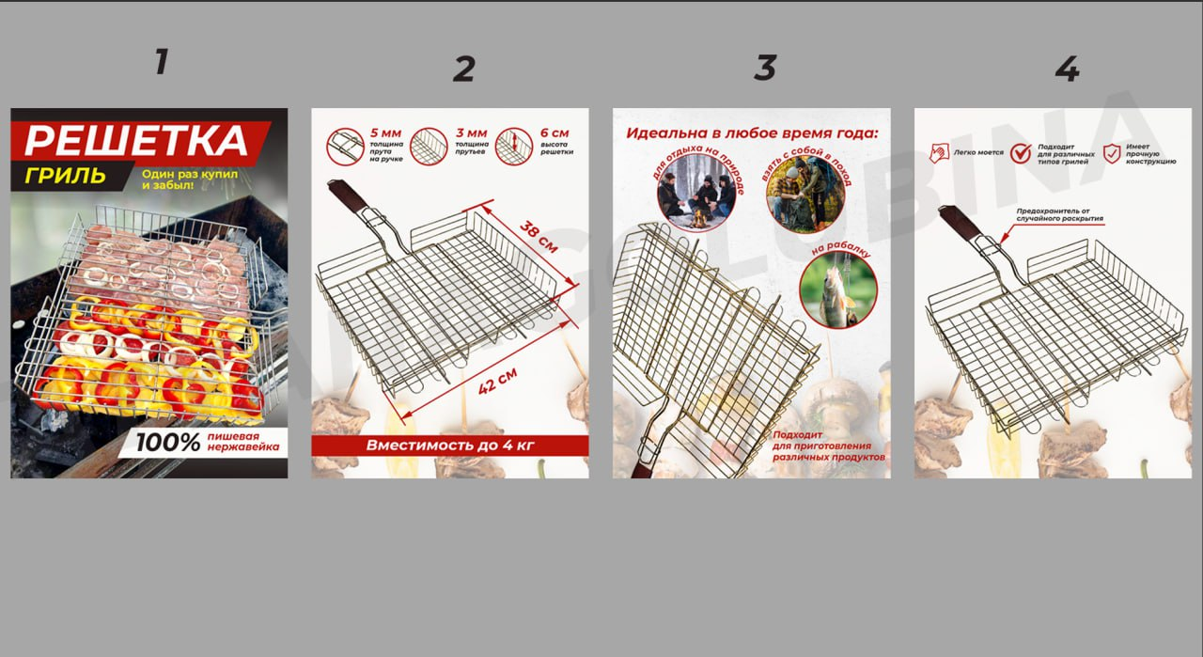

***Доброго времени суток, уважаемые клиенты данной продукции!***

*Вам представлен прайс-лист нашей продукции собственного производства.*

*Условия работы очень просты для наших клиентов.*

*Звоните 8-963-232-19-74*

*Пишите на WhatsApp/Viber.*

*Эл.почта:Dkostin2016@yandex.ru*